1.Konu Adı: Hücrelerdeki verileri düzeltme
2.Süre:40
3.Hedef ve Davranışlar:
a.Hatalı girilen verileri nasıl düzeltileceğini anlatmak
b.Verileri düzeltirken nelere dikkat edileceğini anlatmak
c.Hücreni seçilmesi
d.Değiştirilecek alana konumlanma
e. Değiştirme
4.Uygulama için gerekli olan yazılımlar ve donanımlar:
a. Microsoft Excel programı
5.Uygulamanın Başlığı:
a.Hücrenin seçilmesi
b.Hücrenin içine girilerek yeni veri değiştirilmesi
6.Uygulamanın Ekran Görüntüleri:
a.
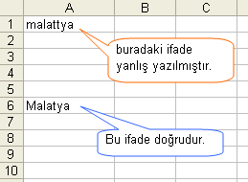
7.Değerlendirme:
a.Veri düzeltmenin kullanım amacı nedir?
b.Verileri nasıl düzeltiyoruz?
c.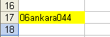 ifadeyi “06 ANK 044” olarak değiştiriniz.

8.Evrensel Değerler:
a.Hücrelere girilen verileri yanlış olduğunu anlayıp nasıl değiştiriyorsak,kullar olarak hatamızı anlayıp hemen pişman olmalı ve tövbe etmeliyiz.

